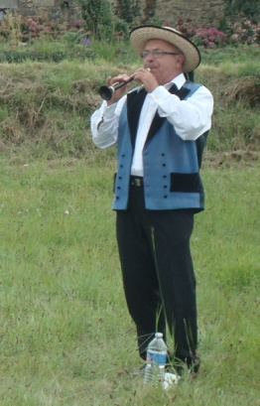
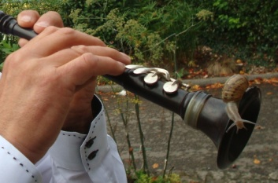
Le bagad avance, doucement et surement….
Accompagnons-le….

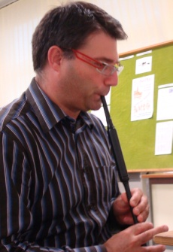
2009 / 2010 / 2011/ 2012…..
Que de jours passés ensemble à poursuivre patiemment la construction du bagad de Baden qui est le vôtre.

Fort de 27 musiciens, nous poursuivons notre objectif d'il ya quatre ans. Nous avions le désir de voir se pérenniser la vie du groupe sur une structure solide tout en portant une attention particulière sur le recrutement, la formation musicale et le maintien de l'effectif. La complémentarité de nos expériences et leur mise en valeur devait générer une belle avancée et ce dans un climat de bonne entente.

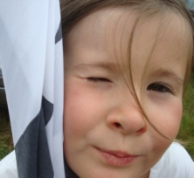
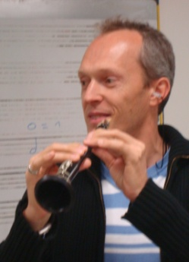
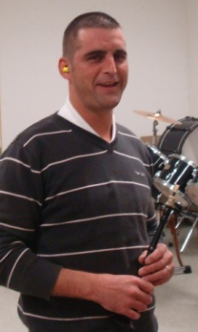
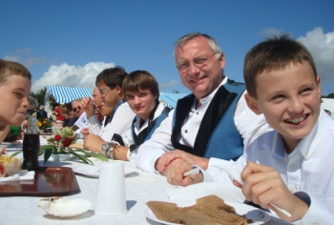
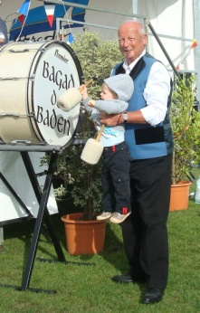

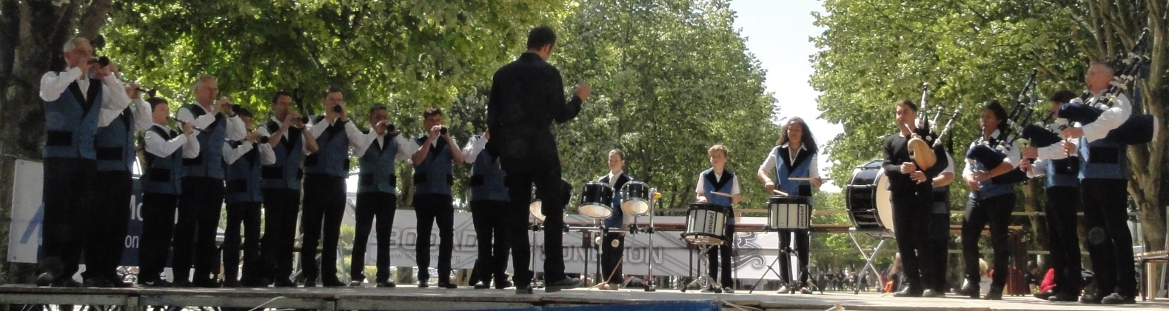
Aujourd'hui, nos objectifs demeurent et nous poursuivons cette route, tout en stimulant les motivations de chacun par un programme traditionnel adapté. La route n'est jamais longue quand on s'y sent bien. L'audition du mois de juin 2011 n'en est il pas le résultat ?

Audition lors de la fête de bodadeg ar sonnerion (juin 2011)

De nombreuses prestations sont déjà programmées pour les mois à venir. Le bagad de Malestroit, avec lequel nous avons déjà partagé des moments forts de musique et d'amitié, s'y associera parfois.
Le bagad de Baden se déplacera à Weilheim en Allemagne pour les 20 ans de son jumelage avec Baden, sera en audition et concours à Vannes le 17 mai lors de la fête départementale de bodadeg ar sonnerion (assemblée des sonneurs), animera mariages, anniversaires, inaugurations et fête de communes. Pour cela, tous les sonneurs et batteurs du groupe vont retrousser leurs manches et prendre plaisir à travailler jusqu'à pouvoir vous faire partager le fruit de leur motivation et de leur savoir être.

Afin de renforcer la cohérence de notre bagad et de son implication dans la vie de Baden, nous avons sans cesse besoin de rassembler toujours et encore. Nous avons besoin de vous et de vos talents afin que vive pleinement notre bagad. Venez nous rejoindre. A très bientôt

http://www.bagadbaden.com Pour le bagad, Daniel Bouëssé

